«День ветра»
Задачи:
- Обогащать знания детей о явлениях природы – ветре.
- Развивать внимание, мелкую моторику рук, координацию движений.
- Расширять кругозор, активизировать словарный запас.
- Воспитывать любознательность, доброжелательное отношение друг к другу, интерес к совместному творчеству.
Наклоняется трава.
Шелестит весь день листва.
И деревья сами
Двигают ветвями.
Наш цветной воздушный змей
Стал проворней, веселей –
Он летит и скачет –
Что всё это значит?
Знают взрослые и дети:
Это значит – нынче ветер!
15 июня в нашем детском саду прошел «День ветра». Дети слушали рассказ и смотрели презентацию о ветре. Получили первичное представление о том, что же такое ветер, значение ветра для человека и природы. На улице конструировали вертушки и проводили опыты, наблюдая как ветер вращает их. С удовольствием ребята играли в игру «Дует ветер».
КАК СДЕЛАТЬ ВЕРТУШКУ ДЛЯ ИГРЫ С ВЕТРОМ
Вертушка делается из бумаги, плотной фольги или листа тонкого пластика (папка, подарочная упаковка или бумага).
Схема изготовления вертушки.
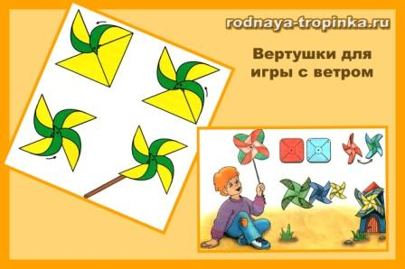

ОПЫТЫ С ВЕРТУШКОЙ
Сделайте с ребенком вертушку и возьмите ее на прогулку. Покажите, как играют с вертушкой. Спросите ребенка, почему она вертится? (ветер ударяет в ее лопасти, и она начинает вертеться). Понаблюдайте с малышом, когда вертушка вертится быстро, а когда медленно и почему это происходит?
РЕЧЕВОЕ УПРАЖНЕНИЕ «КАКОЙ БЫВАЕТ ВЕТЕР?»
Подберите с ребенком как можно больше слов, которые описывают какой бывает ветер. С помощью подобных упражнений Вы не только обогатите словарный запас ребенка, но и приучите его внимательно относиться к подбору слов и замечать интересные образные слова в рассказах и сказках.
Какой ветер? Он бывает сильный. Как сказать по-другому? Буйный, быстрый, бешеный ветер, лихой, неистовый, напористый, нещадный, порывистый, свирепый, свистящий, стремительный, ужасный, ураганный, шквальный, яростный, могучий, неугомонный, пронизывающий, холодный, злой. лютый, сердитый, скверный, заунывный, угрюмый, страшный, ледяной.
А бывает наоборот — какой ветер? Да, слабый, легкий. Как сказать по-другому? Нежный, тихий, теплый, веселый, южный, весенний.
Теперь подберем слова, что делает ветер? Он дует, завывает, шумит, свистит, качает деревья, разгоняет тучи, гонит листья, доносит до нас звуки.
Как называется легкий ветер? Ветерок. А если ветер сильный? Ветрище. А если очень сильный? Буря, ураган, шторм, торнадо.

